Ciclo Escolar
CicloEscolar.mx ®
Evaluación
Grado
1

Evaluación:
Diagnóstica

Nombre del Alumno:

Fecha:
Grupo:
Grado:

Nombre de la Escuela:

MATERIA | REACTIVOS | ACIERTOS | CALIFICACIÓN
Saberes y pensamiento científico | 18
Lenguaje | 18
Ética, naturaleza y sociedades | 8
De lo humano y lo comunitario | 8

Firma del padre o tutor: ____________________

Saberes y pensamiento científico pág. 1/2
1.- Marca con una X el recuadro con menos animales.
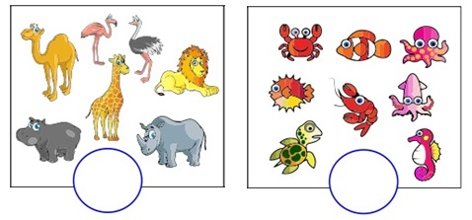

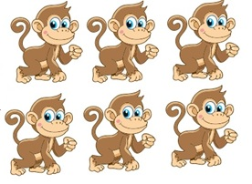
2 al 4.- Dibuja los plátanos que faltan para que cada mono tenga uno.

5 al 7.- Escribe los números que faltan.
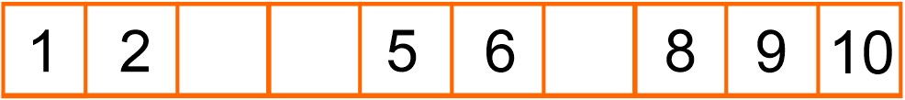

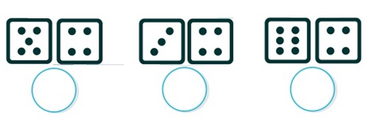
8 al 10.- Cuenta los puntos de los dados y escribe la cantidad.

Saberes y pensamiento científico pág. 2/2

11.- Marca con una palomita la figura que le falta a la bandera.

12 y 13.- ¿Cuál de los objetos es más corto y cuál más largo?
Rodea con azul el objeto más corto y con rojo el objeto más largo.
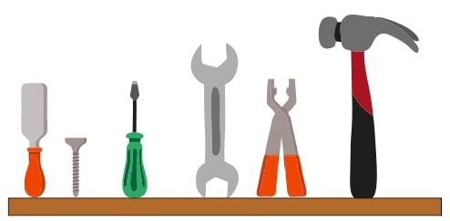
.

14 al 18.- Colorea cada figura como se indica.
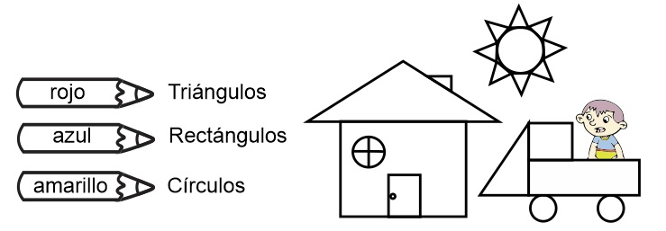

Lenguajes pág. 2/2

1.- Colorea la letra con la que inicia tu nombre.
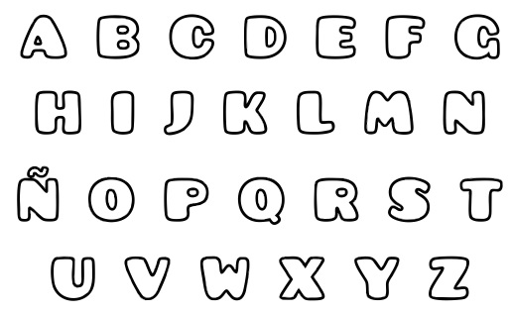

2.- Escribe tu nombre:

3 al 6.- Une cada imagen con la palabra que le corresponde.
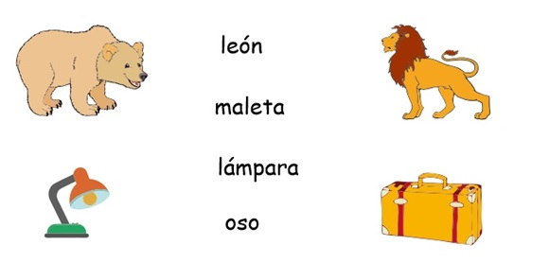

7 y 8.- Encuentra y señala con una los días de la semana.

Lenguajes pág. 1/2
9.- Encierra el dibujo que empieza con la letra A - a

10.- Encierra el dibujo que empieza con la letra E - e
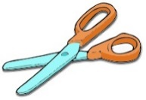

11 y 12.- Encuentra y subraya el nombre de cada dibujo.
Uvas
Fresas
Plátano
Casa
Queso
Ratón

13 al 15.- Escribe el nombre de las imágenes.

16 al 18.- Completa las figuras que faltan.

De lo humano y lo comunitario Pág. 1/2

1 al 3.- Escribe Triste, Alegre, Enojado en el recuadro que corresponde.

4 al 7.- Escribe el nombre de las partes del cuerpo en el lugar que le corresponde. Cabeza, manos, brazos y pies.
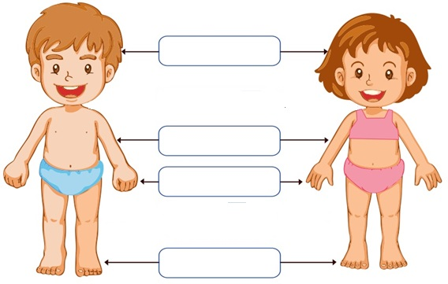

8.- Marca con una el alimento más caliente.

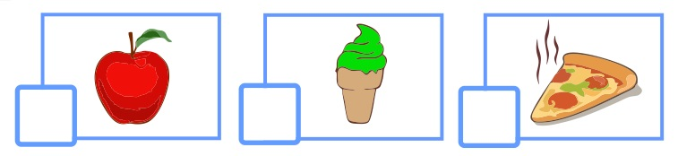

Ética, naturaleza y sociedades Pág. 2/2
9 y 10.- Marca con una las fuentes de luz artificial.
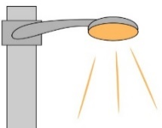
Poste de luz
Lampara

Sol

11 al 13.- Escribe: Mañana, Tarde, Noche, en el lugar que corresponde.

14 y 15.- Encierra de color rojo los animales domésticos.
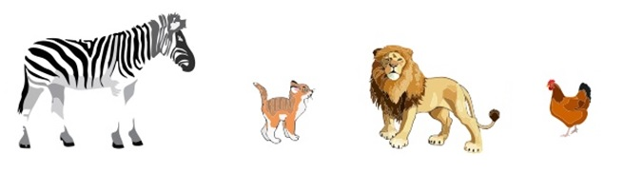

16.- Encierra de color azul el animal acuático.

CicloEscolar.mx ® 2023-2024
Este examen fue elaborado para www.cicloescolar.mx.
Examen Diagnóstico Primer grado Ciclo escolar 2023-2024 por https:/www.cicloescolar.mx se distribuye bajo una Licencia Creative Commons Atribución-NoComercial-SinDerivadas 4.0 Internacional.

Visita: https://www.cicloescolar.mx

Este examen fue elaborado exclusivamente para www.cicloescolar.mx.
Si utilizas estos materiales en tu página web deberás atribuir autoría a cicloescolar.mx
E incluir un código en el post o entrada donde compartes los materiales de cicloescolar.mx

<a href="https://www.cicloescolar.mx " >Exámenes de Primaria por CicloEscolar.mx</a>

